Высшее божество в веровании Древней Руси. Грозный повелитель грома, молнии, дождя. Он повелевал ветрами и бурями, которые сопровождали грозу и неслись со всех четырёх сторон света. Владыка дождевых туч и земных водных источников, он победитель крылатых змеев. Побеждённые, они превращались в грозовые тучи.* * *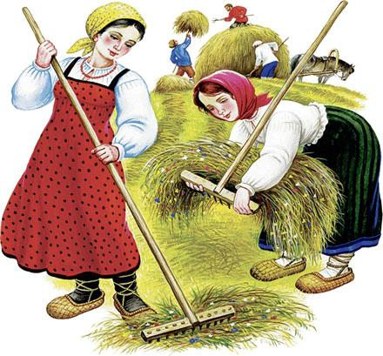Однажды бог Род отдал весь белый свет на земле Перуну и Святовиту. Известно, где два хозяина, там никогда порядка нет. Один посылает дождь, а другой – вёдро[2].Плачут тучи, не знают, что делать, кого слушать. Пойдёт дождь – Святовит на них ругается:– Что вы, мокрохвостки, делаете! Зачем мочите сено, люди же теперь косят!– Нам, – отвечают тучи, – Перун приказал.– Я вам покажу Перун! Перун работу начнёт, так завсегда гнилья разведёт!Не унимается гром, молния так блещет, что в глазах темно становится. Такой дождь лить начинает, что не только низины, но и холмы затопляет.Святовит ругает Перуна. А тот оправдывается:– Столько развелось гнилой сушины, что надо её громом побить, молнией спалить и золу от сушины водой с земли смыть. Не то места под пашню не будет.На другой год случилось то же, что и в прошлый. Зарядил изо дня в день дождь на землю. Святовит схватил метлу и принялся разгонять тучи по сторонам. Подмёл небо и давай сушить землю. Весь свет осветило ясное солнышко. Святовит доволен, сел под дерево в тень, да так устал, что сразу и задремал, а про землю забыл.Вот уже подходит время сеять рожь, а земля сухая, как горячая зола, – опять горесть-напасть! Беда, что нет дождя. Тут уж Перун начинает Святовита бранить.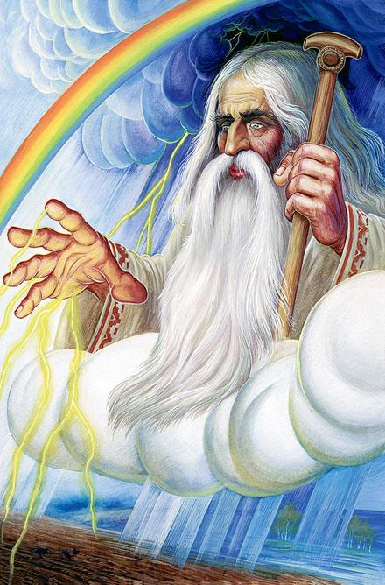Не смотрят друг на друга Перун и Святовит, сердятся, боятся даже взглядом встретиться.Вот однажды вздумали они походить по земле, поспрашивать людей, кого те больше любят – Перуна или Святовита. Идут рядом и спорят: Святовит говорит, что его больше любят люди, а Перун говорит, что его.Видят они, человек сеет рожь. Спрашивают:– Скажи, добрый человек, кого вы больше любите – Перуна или Святовита?Мужик снял с плеча севалку, поставил её на землю, почесал затылок:– Перун и Святовит добрые да милостивые, мы их и любим.– А кого больше?– Пожалуй, Святовита!Перун разозлился и говорит Святовиту:– Спалю за это мужику ниву, ничего не уродит.– А я намочу и пошлю урожай, – говорит Святовит.– Коли так, я сделаю вот что: кто первый попробует с этой нивы лепёшку – подавится.Ухмыльнулся Святовит. Пошли они дальше. Выдалось в тот год на редкость доброе лето: днём солнышко, а ночью тёплая роса или небольшой дождик. Растёт всё как на дрожжах. Уродилась рожь по пояс. Набил мужик снопами гумно. Намолотил зерна, намолол. Напекла хозяйка свежих лепёшек.В ту пору приходят в деревню Перун со Святовитом. Заночевали у этого мужика. Перун его не узнал. Сели они ужинать. Хозяин говорит:– Слава тебе, батюшка Род, – уродилась нынче рожь, хватит хлеба на весь год! Попробуйте, дорогие гости, свежих лепёшек.Перун в тот день здорово проголодался. Взял лепёшку, принялся есть и тут же подавился. Он и туда, и сюда, и водою запивать, и кулаком его били в грудь и в спину – хоть бы что. Догадался он, что это про́клятые им лепёшки. Давай просить прощения у мужика и Святовита. Насилу в себя пришёл. И говорит:– Буду посылать дождь, когда люди просят, а не когда люди косят!
